Лекция 11. Принципы помехоустойчивого кодирования. Основные характеристики помехоустойчивых кодов. Классификация помехоустойчивых кодов. Математическое описание процесса кодирования и декодирования

Принципы помехоустойчивого кодирования. Основные характеристики
помехоустойчивых кодов
Рассмотрим общую постановку задачи помехоустойчивого кодирования сообщений.
От источника информации поступает последовательность элементарных сообщений хи. Кодирования заключается в том, что последовательность символов источника заменяется последовательностью m-ичных кодовых символов (далее будем рассматривать только двоичные коды, для которых m = 2). Указанное преобразование является взаемнооднозначним, что и позволяет осуществить в приемнике декодирования, то есть восстановить сообщение по принятой кодовой комбинации.
В результате действия помех некоторые кодовые символы в приемнике выделяются искаженными - единичные элементы комбинации воспринимаются как нулевые и наоборот.
Может быть предусмотрен и режим стирания символов, когда решение о приеме некоторых из них не может быть выполнено с необходимой надежностью (уверенностью).
Помехоустойчивое кодирования сообщений имеет своей целью преобразование сообщений хi, i = 1, ..., m в последовательность кодовых символов х j, j = 1, ..., n, что обладаю свойством или выявления присутствия в ней ошибок, или выявления и исправления этих ошибок.
Сразу отметим, что не существует кодов конечной длины, позволяющие выявить и, тем более, исправить все возможные ошибки. Можно построить только коды, обнаруживающие или исправляют некоторое число ошибок определенного вида (обычно наиболее вероятных или наиболее опасных).
Определенная цель может быть достигнута только введением избыточности, то есть увеличение числа кодовых символов в переданном последовательности относительно символов, обеспечивающих однозначное представление переданных сообщений (информационным символам). Наличие дополнительных (избыточных) символов позволяет наложить на переданные последовательности символов (кодовые комбинации) дополнительные связи (условия) между ними, проверка которых на приемной стороне дает возможность выявить и исправить ошибки. Вся совокупность возможных кодовых комбинаций в этом случае называется помехоустойчивым (корректирующим или избыточным) кодом.
При использовании помехоустойчивого кода передаются в канал не все кодовые комбинации, можно сформировать из имеющегося числа разрядов, а только имеющие определенное свойство и называются разрешенными. Другие комбинации, которые не используются, называются запрещенными. Введение дополнительных опознавательных признаков в комбинации, передаваемых позволяет существенно повысить правильность классификации.
Помехоустойчивые коды делятся на:
- коды, обнаруживающие ошибки;
- коды, исправляющие ошибки.
При использовании кодов, обнаруживающих ошибки вся численность 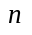- разрядных комбинаций разбивается на два подмножества, не пересекаются. Одна пидчисленнисть называется разрешенной, а другая - запрещена. Передаются только разрешенные кодовые комбинации, имеют определенным свойством. Если принята кодовая комбинация относится к разрешенным, то считается, что ошибки нет. На приемной стороне известно, какие из комбинаций являются разрешенными, а какие запрещены. Поэтому, если передана комбинация в результате ошибки превратится в некую запрещенную комбинацию, то такая ошибка будет обнаружена, а при определенных условиях и исправлена. При построении кодов, исправляющих ошибки вся численность кодовых комбинаций разбивается на ряд подмножеств, не пересекаются. В каждой из подмножеств одна разрешенная комбинация. При приеме любой комбинации по данной подмножеств потребителю выдается разрешена комбинация этой подмножеств.
Возможности по выявлению или исправлению ошибок определяются числом позиций, на которых отличаются разрешены кодовые комбинации, т. Т. Кодовым расстоянием.
кодовое расстояние между -й и -ю кодовыми комбинациями (расстояние по Хемминг) определяется по формуле: 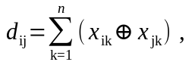 где 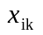 и 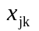 - значение символов 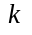 - й позиции - и и - и кодовых комбинаций. Число отличных от 0 символов в кодовом слове хи называется его весом wi.
Например, между кодовыми комбинациями 1100101 и 1011100, отличающиеся символами в четырех разрядах l = (0111001), расстояние равно четырем.
Для любого кода 1  d  n. Минимальное расстояние между разрешенными комбинациями в данном коде называется минимальной кодовым расстоянием и обозначается dmin.
Таким образом, если код имеет кодовое расстояние dmin, то это обозначает, что разрешены комбинации этого кода отличаются друг от друга не менее чем в dmin символах и, следовательно, только появление dmin и более ошибок в принятой комбинации могут перевести ее в другую разрешенную комбинацию.
С другой стороны, если число ошибок в комбинации будет меньше чем dmin, то становится понятным, что такая комбинация ошибок будет непременно приводить к запрещенной комбинации.
В общем случае необходимо кодовое расстояние для обеспечения выявления всех ошибок кратности к 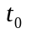 включительно определяется выражением 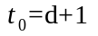.
При исправлении ошибок кратности к 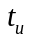 включительно кодовое расстояние должна быть равна 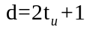. Из этих выражений видно, что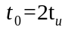.
Необходима кодовое расстояние при исправлении ошибок кратности к включительно и выявления ошибок кратности от 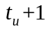 к должна быть равна 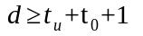. Необходима кодовое расстояние, а следовательно, и помехоустойчивость кода определяется избыточностью кода, т. Есть. числом введенных проверочных символов.
Определим количество проверочных разрядов, необходимую для исправления ошибок. Для этого необходимо, чтобы с помощью проверочных разрядов можно было описать следующие ситуации:
- ошибка будет отсутствовать - 1-й случай;
- одинокая ошибка - 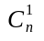случаев;
- двукратная ошибка - 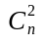случаев;
............................... ................... .
- ошибка кратности - 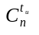 случаев,
где 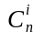 - число сообщений (комбинаций) с по . Таким образом, количество проверочных разрядов для исправления ошибок кратности и менее определяется из следующей неравенства:
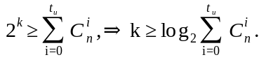
Данным выражением можно воспользоваться и для нахождения числа проверочных разрядов для выявления ошибок. Для этого необходимо использовать тот факт, что число ошибок, выявляемых в два раза больше числа ошибок, исправляются.
Следовательно, для выявления ошибок количество проверочных единичных элементов должно удовлетворять неравенству:
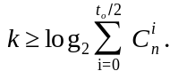
Важным показателем эффективности кода являются коэффициенты ошибок, выявляемых измерительные не проявляются КНИ, под которыми понимают отношение числа кодовых комбинаций с выявленными (невыявленными) ошибками к числу всех возможных комбинаций. Ошибки не обнаруживаются, когда кодовая комбинация, передается под влиянием помех превращается в другую разрешенную. Число всех разрешенных комбинаций при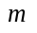 информационных разрядах ровно 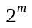. Следовательно, при передаче любой кодовой комбинации возможное число случаев выявленных ошибок будет ровно nнп = 2m-1. Поскольку число всех возможных ошибочных комбинаций равно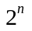, где - количество разрядов в кодовой комбинации, то выражение для определения величины КНП будет иметь вид:
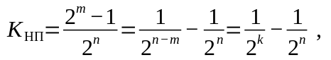
где k = n - m - число избыточных разрядов. Так как число всех запрещенных кодовых комбинаций равно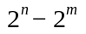, То коэффициент может быть определен из выражения:
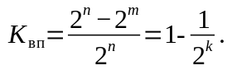

Классификация помехоустойчивых кодов
Коды делятся (рис.11.1) на:
- блочные (блочные)
- непрерывные.
К блочных относятся коды, в которых каждому сообщению ставится в однозначное соответствие блок с символов. Непрерывные коды представляют непрерывную последовательность информационных и проверочных разрядов.
Блочные коды делятся на: равномерные;
неравномерны.
Равномерные коды делятся на: систематические;
несистематические.
Под систематическими понимают код, в котором разряды могут быть разделены на проверочные и информационные. При этом их места в кодовой комбинации вполне определены. Несистематические коды это свойство не имеют.
Кроме этого, коды делятся на:
- линейные;
- нелинейные.
линейные кодыэто такие, в которых сумма по модулю 2 разрешенных комбинаций даст разрешенную комбинацию того же кода. Нелинейные коды указанную свойство не имеют. Передаваемые сообщения определяются m информационными знаками. Избыточные (контрольные, проверочные) k символов дополняют кодовую комбинацию в n = m + k символов, в силу чего такие блочные коды обозначают как (n, m) коды
Большинство кодов, применяемых на практике, относится к линейным. Наибольшее распространение среди блочных кодов нашли коды с проверкой на четность, с повторением символов, равновесные коды, коды Хемминга, коды Рида-Малера и, наиболее обширный класс кодов - циклические коды. К последнему классу относятся коды Боуза-Чоудхури-Хоквингема (БЧХ) и коды Рида-Соломона (РС), получивших наибольшее распространение в технике военной связи.
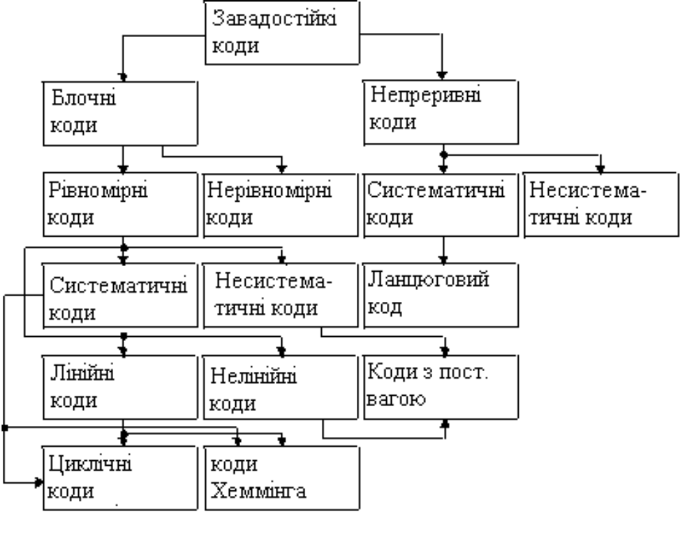

рис.11.1
Математическое описание процесса кодирования и декодирования
При задании кода обычно указывают, информационные элементы участвуют в формировании каждого из k проверочных разрядов. Например, для кода с n = 5, m = 3, k = 2 каждый проверочный разряд Пи определяется сложением по модулю 2 по правилу:
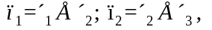
где Ии - информационные разряды.
Комбинация такого кода записывается в виде 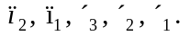При задании кода можно указать все разрешенные для этого кода комбинации. Для линейных кодов средство задачу можно значительно упростить. Для m информационных разрядов число всех разрешенных кодовых комбинаций будет равно 2m. Выберем из всех кодовых комбинаций только линейно независимы. В линейно независимыми кодовыми комбинациями понимают такие, сумма по модулю 2 которых (в любом сочетании) не ровен нулю. Для приведенного примера такими комбинациями могут быть комбинации вида:
Все остальные кодовые комбинации можно получить сложением по модулю 2 линейных независимых комбинаций. Конечно линейно независимы кодовые комбинации записывают в виде матрицы размером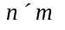, Которую называют порождающей матрицей и обозначают 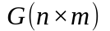. Наиболее часто порождающие матрицы записывают так называемой канонической форме. При этом первые или последние m столбиков образуют единичную матрицу. Другие столбики указывают правила формирования проверочных разрядов. Так, для приведенного примера порождающая матрица в канонической форме имеет вид:
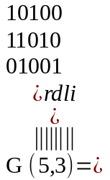
Из примера видно, что последние три столбика составляют единичную матрицу; второй столбик указывает, что при формировании первого проверочного разряда участвуют первый и второй информационные разряды. Первый столбик указывает, что при формировании второго проверочного разряда участвуют второй и третий информационные разряды. Обозначают порождающий матрицу, написанная в канонической форме, следующим образом:
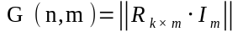 или 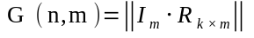.
Процесс кодирования математически записывается в виде произведения матрицы - строки отражает кодовую комбинацию, которая передается на порождающий матрицу. Предположим, что кодовая комбинация, которая передается, записанная в виде вектора:
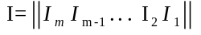.
Тогда процесс кодирования запишется в виде:
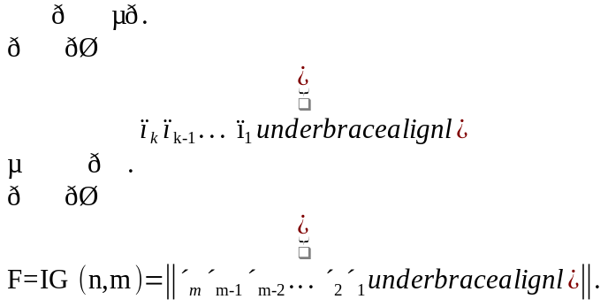
В результате кодирования получим комбинацию, где первые m разрядов - информационные, а последние разрядов - проверочные 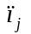.
Процесс декодирования математически описывают произведением проверочной матрицы 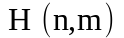и вектора-столбца, отражающий принятую кодовую комбинацию 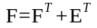, где 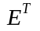 - вектор ошибки
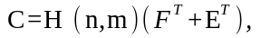 (12.1)
где 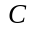 - результат декодирования (синдром)
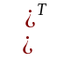 - знак транспонирования.
Поскольку связь между порождающей и проверочной матрицами определяется равенством:
то равенство (12.1) будет иметь вид:
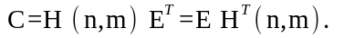
если обозначить 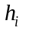 - и - и столбик проверочной матрицы, то: 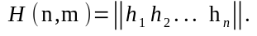
Вектор ошибки ( 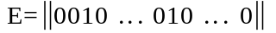) Содержит 1 в тех позициях, символы на которых искажены. Пусть эти позиции имеют номера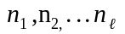. Тогда будет справедливо равенство:
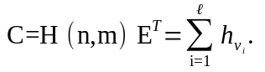
Итак, если необходимо выявить ошибок, то должно быть выполнено условие:
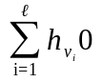
при любом сочетании искаженных символов. Если необходимо исправить ошибок, то сумма: 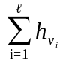для любых конкретных колонок проверочной матрицы должна быть вполне определенной и не совпадать с аналогичной суммой для других столбиков. Так, например, при исправлении одинокой ошибки все столбики проверочной матрицы должны быть разнообразны, т. Т.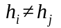 при любых и , 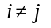. Если необходимо исправить одинокую ошибку и выявить пакет, состоящий из трех и двух символов, то необходимо выполнить следующие условия:
- при (Для исправления одинокой ошибки)
- 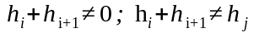 при любых и (Для выявления пакета из двух ошибок);
- при любых и (Для выявления пакета из трех ошибок).
матрицы и 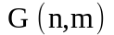можно изменить ролями. тогда матрица будет порождающей, а - проверочной. Коды, взаимосвязаны между собой таким образом, называют дуальными (двойными).

